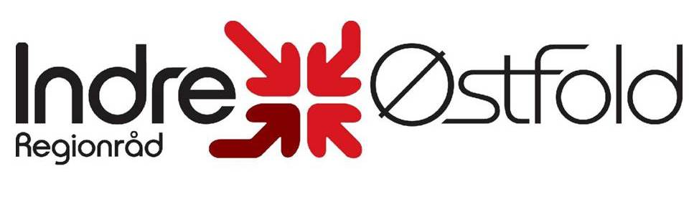
Postboks 1004 – 1803 Askim
Sekreteriat: Indre Østfold Utvikling IKS
Telefon: 69 87 87 17
E-Post: ida@indreostfold.no

Sak 30/2014 Indre Østfold Regionråd – Roller og posisjoner
AU og sekretæriatet har i 2014 arbeidet med å få på plass en oversikt over de roller og posisjoner medlemmene av Regionrådet besitter. Bakgrunnen for dette var ønsket om en bedre utnyttelse av den kompetanse og påvirkningsmulighet Regionrådet som helhet besitter, som bidrag inn i den politiske ledelse sitt arbeid. I saken ber vi Regionrådet om en liten dugnad der oversikten via storskjerm oppdateres etter informasjon fra Regionrådet i møtet.
Forslag til vedtak:
Regionrådet oppdaterte i fellesskap oversikten «Roller og posisjoner».

